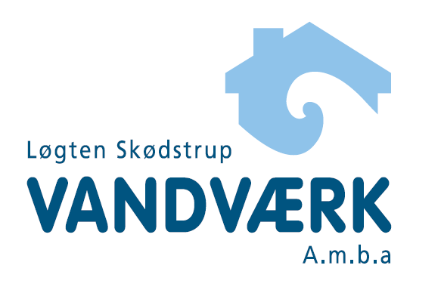

Takstblad
For 1. januar 2022 til 31. december 2022

Bakketoften 7
8541 Skødstrup
Tlf. 70 10 85 41
lsv@lsv-vand.dk
www.lsv-vand.dk
Gældende fra 1. januar 2022  Tilslutningsbidrag - bymæssig bebyggelse  Tilslutningsbidrag - åbent land  Stikledningsbidrag ved ændring af stikledningsdimension  Afbrydelsesgebyr – kr. ekskl. moms |  | Tilslutningsafgifter:  Afgiften betales pr. ejendom. Der laves normalt kun en stikledning til boligforeninger og udlejningsejendom-  me, hvorfor disse betaler hovedanlægs- og forsyningsledningsbidrag pr. boligenhed og men kun et stiklednings-  bidrag for byggeriet (se prisliste).  Stikledning: Parcelhus min. ø32/40mm, virksomhed min. ø 50mm.  Tilslutning udover 50 m fra mulig tilslutning med nødvendig kapacitet, betales ekstra til forsyningsledningen  efter aktuelle behov, der betales pr. ejendom, dog max. tilslutningsafgift, som anført under takst for åbent  land.  Spildevandsafgift i ikke kloakeret område iflg. statens takster.  På ejendom med 1 måler og mere end 1 boligenhed betales 80% af den faste afgift pr enhed. Afregnes på  hovedmåler.  Gebyrer fremgår af separat oversigt.  BETALING AF FASTE AFGIFTER, VANDFORBRUG OG OFFENTLIGE AFGIFTER OPKRÆVES  MED A'CONTO BELØB 1. MARTS OG 1. SEPTEMBER.

